-- ¿Qué tipo de entidad contiene field_empresa?
-- Buscar en la config de Drupal:
SELECT name, data FROM config
WHERE name LIKE '%field.storage%field_empresa%';

Resultados
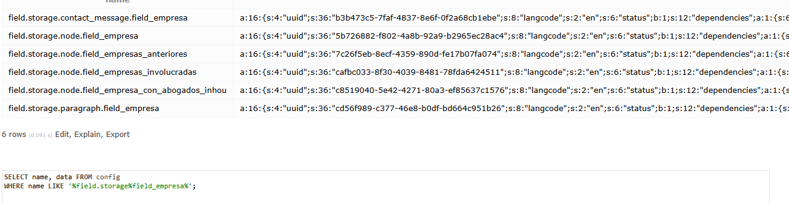

SELECT ei.entity_id, ei.field_empresas_involucradas_target_id,
ei.field_empresas_involucradas_target_revision_id
FROM node__field_empresas_involucradas ei
WHERE ei.entity_id = 134378;

Resultado
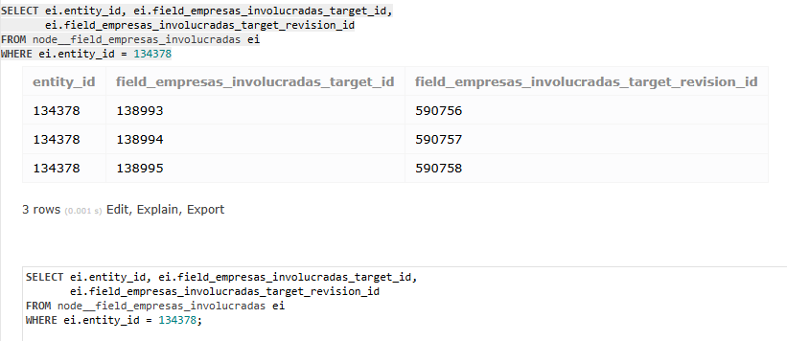

SELECT pe.entity_id, pe.revision_id, pe.field_empresa_target_id
FROM paragraph__field_empresa pe
WHERE pe.entity_id = PARAGRAPH_ID;
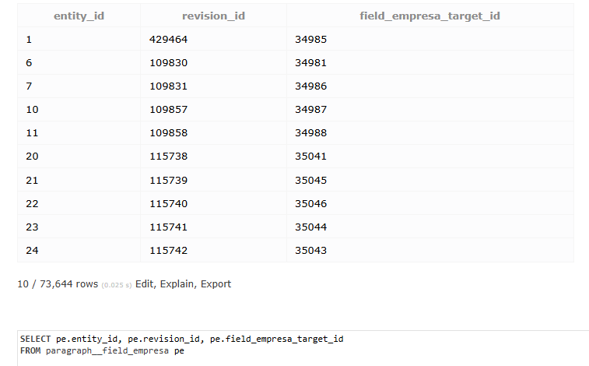

SELECT nid, title, type FROM node_field_data
WHERE nid = EMPRESA_TARGET_ID;
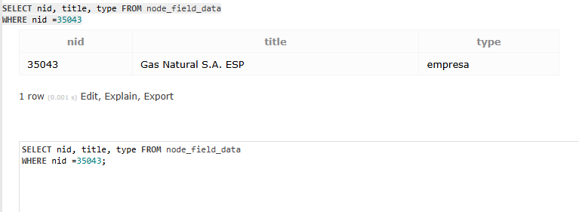
-- Si el query anterior da 0 resultados, probar en taxonomy:
SELECT tid, name, vid FROM taxonomy_term_field_data
WHERE tid = EMPRESA_TARGET_ID;

